附件1

“新闻资讯”在线投稿操作指南

1.登录宁波终身学习公共服务平台（www.nblll.cn）---登录账号（右上角可注册、登录）。
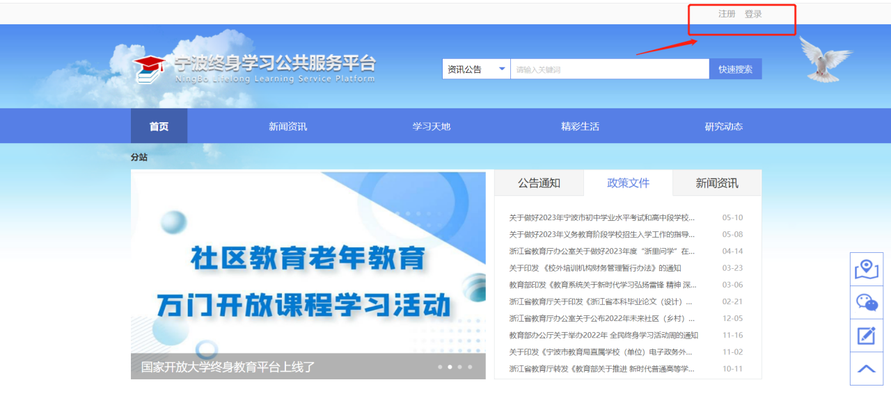
2.首页下拉找到“新闻资讯在线投稿”点击进入。
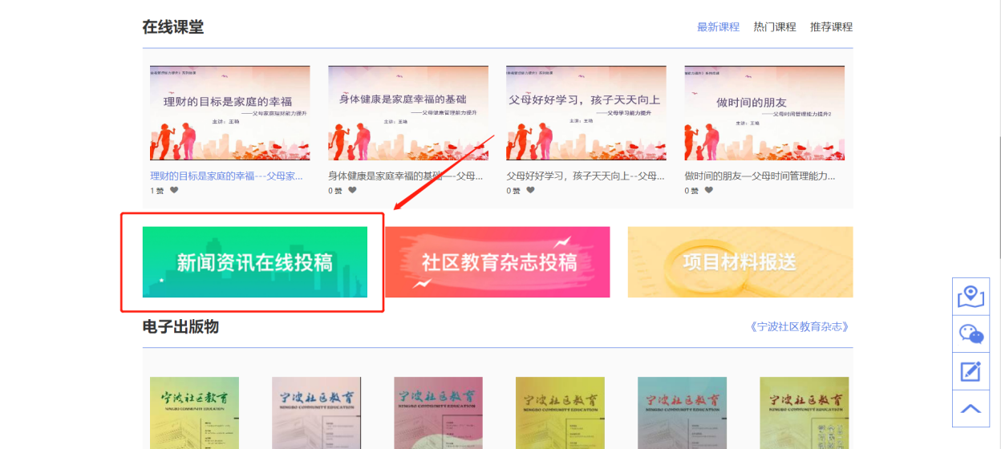

3.编辑投稿内容---提交，投稿完成。
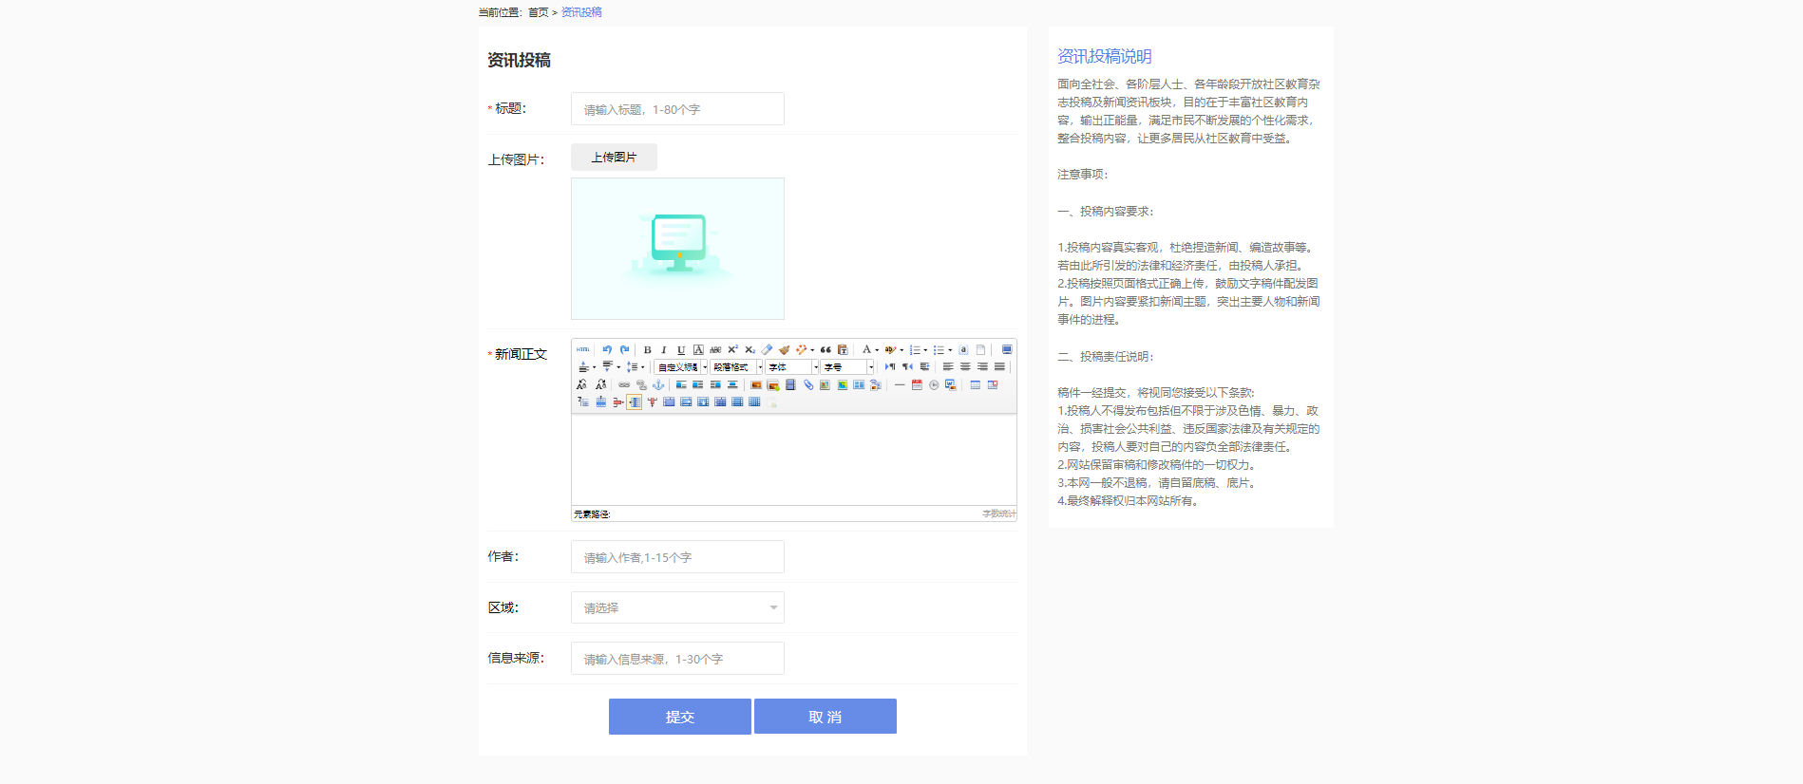
4.投稿状态查询---“个人中心”（首页右上角）---“资讯投稿”（可查看投稿状态“待审核、审核通过、审核不通过”）

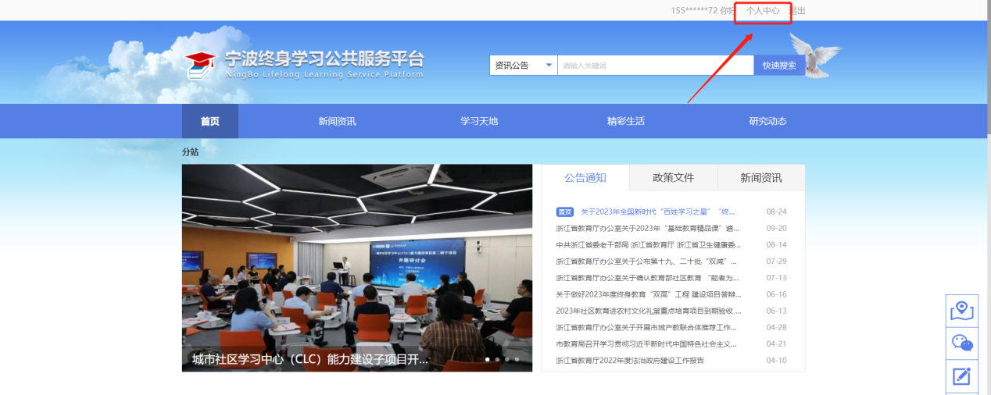
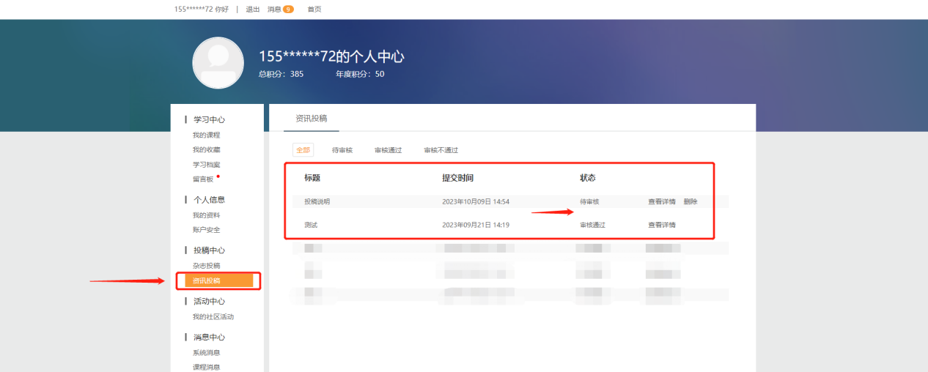

注：编辑投稿内容注意事项

1.图片上传说明。
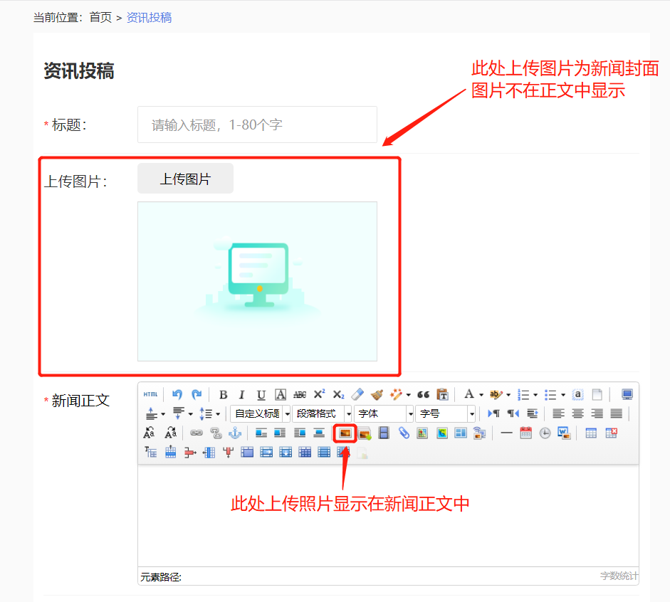

2.“纯文本粘贴模式：复制粘贴文字,只保留文字，其他的一些譬如表格,图片等内容格式不会被粘贴。
建议复制粘贴时打开，避免出现格式错误。（使用纯文本粘贴模式时请先点击图标，图标变黄则已开启，再进行正常粘贴活动。）
